**1. Закончите предложения**

Для измерения расстояний в пределах Солнечной системы используют астрономическую единицу (а. е.), которая равна среднему расстоянию от Земли до Солнца.

1 а.е. = 149 600 000 км

Расстояние до объекта по времени прохождения радиолокационного сигнала можно определить по формуле , где S = 1/2·ct, где S — расстояние до объекта, c — скорость света, t — время прохождения светила.

**2. Дайте определения понятиям «параллакс» и «базис»; на рисунке 10.1 покажите эти величины**

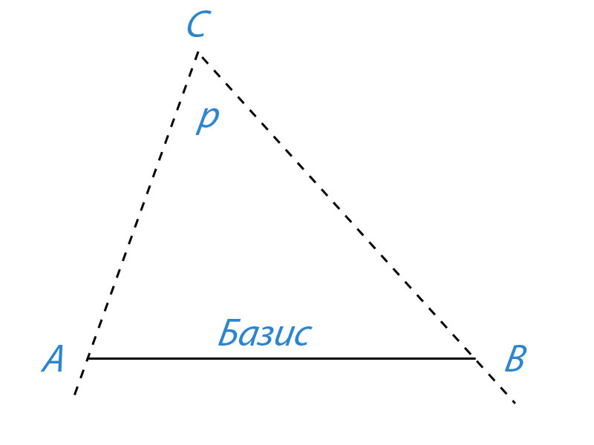

**3. Как с помощью понятий параллакса и базиса определить расстояние до удаленного недоступного объекта С (рис. 10.1)?**

По величине базиса и прилегающим к нему углам треугольника ABC найти расстояние AC. При измерениях на Земле этот метод называют триангуляцией.

**4. Угол, под которым со светила S виден радиус Земли, перпендикулярный лучу зрения, называется горизонтальным параллаксом p (рис, 10.2). Определите расстояния: а) до Луны, если ее горизонтальный параллакс p = 57′; б) до Солнца, горизонтальный параллакс которого p = 8,8″**

**5.** 1. Сигнал, посланный радиолокатором к Венере, возвратился назад через t — 4 мин 36 с. На каком расстоянии в это время находилась Венера в своем нижнем соединении?

6. На какое расстояние к Земле подлетал астероид Икар, если его горизонтальный параллакс в это время был p = 18,0″?

7. С помощью наблюдений определили, что угловой радиус Марса p = 9,0″, а горизонтальный параллакс p = 16,9″. Определите линейный радиус Марса.